ПРОИЗХОД НА РОМСКИЯ ЕТНОС

Произход на ромите
Цигани е събирателно название на няколко близки етнически групи, основно разпространени в Южна Европа, Балканите, Югозападна Азия, някои части на Латинска Америка и на САЩ.
В зависимост от районите, в които ромите живеят днес, те се разделят в 5 различни групи:
- Калдараши (Балканския регион)
- Хитанос или Кале (на Иберийския полуостров, Северна Африка и Южна Франция)
- Мануш или синти (Елзас във Франция)
- Романичалс или Романис (Великобритания и Северна Америка)
- Фрилидес или йерлии (Турция и Юго-източна Европа)
Експертите обозначават шест основни разклонения на циганите - три западни и три източни.
Към западните се отнасят:
- Рома (циганско самоназоваване)
- Синти
- Иберийски цигани
Към източната група се отнасят:
- Люли
- Лом
- Дом
За дълго време, никой не знае техния произход. Сега, ние започваме да разгадаваме тяхното минало, докато бъдещето им си остава несигурно. Това, което е сигурно е скритата култура, която се свързва с циганите, независимо от коя част на света.
Една история, започваща с това, че "никога не спят два пъти на едно и също място, никога не пият вода два пъти от едно и също място, и никога не пресичат една и съща река два пъти за една година"...
Според някои хипотези циганите произхождат от най-низшите индийски касти (рома, пара) и от различни малки племена и номадски групи от същия регион. Историците локализират прародината на териториите на днешните държави Индия (провинция Пенджаб) и Пакистан.
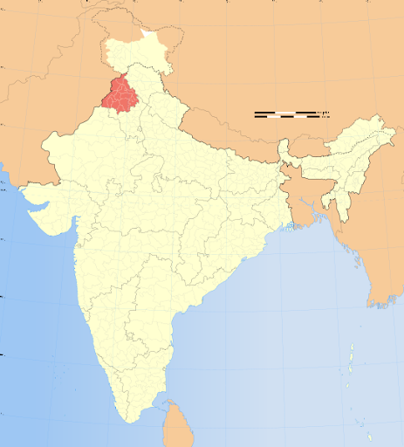
/ Индия, провинция Пенджаб (в червено) /
В подкрепа на произхода от северозападните части на Индийския полуостров:
- Ромския език (романо чхиб) спада към индоарийските езици и е най-близко свързан с езиците панджаби и потохари. Значителна част от съвременния цигaнски език е запазена форма на санскрит и е сходен с езика на съвременните пънджаби (индоарийски език, говорен в областта Панджаб). Според повечето лингвисти след 6 в. започва обособяването на циганския език, изпитал влиянието на редица други – персийски, арменски, гръцки.
- На ромски думата ром означава "мъж, съпруг" и произлиза от древната индийска дума ḍomba, с която са назовавани някои касти на ковачи и музиканти, все дейности, свързани с пътуване, с които са се препитавали в чергарския си живот циганите.
- Други доказателства за индийския произход на ромите идват в края на 1990 г., когато е установено, че сред ромското население често се наблюдават определени хромозоми Y (наследени по бащина линия) и митохондриалната ДНК (наследена по майчина линия), които съществуват само в популациите от Южна Азия.
47.3% от мъжете роми носят Y хромозоми на хаплогрупа H-M82, която иначе е рядко срещана извън Индийския субконтинент.
Близо 30% от ромите притежават митохондриална хаплогрупа M, типична за индийските територии.
Вродената миастения сред 4% от ромското население е форма на заболяване, причинено от 1267delG мутация, иначе известна само при лица от индийски произход.
- Връзката с циганите е официално призната от Индира Ганди, а индийският институт по изследване на ромите в Чандигарх също е категоричен, че става дума за етнос, битувал на индийска земя.
Това е недвусмислено доказателство, че произхода на всички роми е една прародина – Индия, около 40 поколения назад, от която впоследствие се разделят на подгрупи, които виждаме днес.
Кръвната връзка в Индия се търси сред три племенни групи. Може би най-спряганите като техен родоначалник са племето банджара (banjara) от Раджастан, които проявяват жив интерес към произхода на циганите главно заради хора като Шямала Деви – тяхна съплеменничка, доктор на науките. Банджара активно участват в конференции и международни форуми и имат изявено политическо мислене и племенно самосъзнание. Следващите в списъка на предполагаемите предци на циганите са змиеукротителите от сапера (sapera), известни още като калбелия (kalbelia), които неведнъж са посещавали Европа заради танцовите си умения. Има и трети кандидати в лицето на вагхри (vaghri) или нари-куравар, за които се знае, че по времето когато циганите се изнасят от Индия, тази племенна група решава да слезе на юг. До ден днешен те говорят северноиндийски език и се занимават с лов на птици – особеност, дала настоящето им тамилско название –нари куравар.

Арийската раса
Исторически циганите са жертва на редица репресии. През Средновековието всеки може да ги гони и дори убие като диви зверове. Особено варварски са третирани по време на Втората световна война. Те са били депортирани, подобно на евреите, в концентрационни лагери и унищожавани от нацистите. Трагична ирония, след като вече знаем, че те са били преследвани от "арийци", а самите те са истинските арийци. От индоевропейски aryos значи "благороден/арийски" и обозначава народът на Индия и Иран. Нещо повече: държавата Иран произлиза от тази дума āryana, в превод "страната на арийците".

Ромската миграция по години
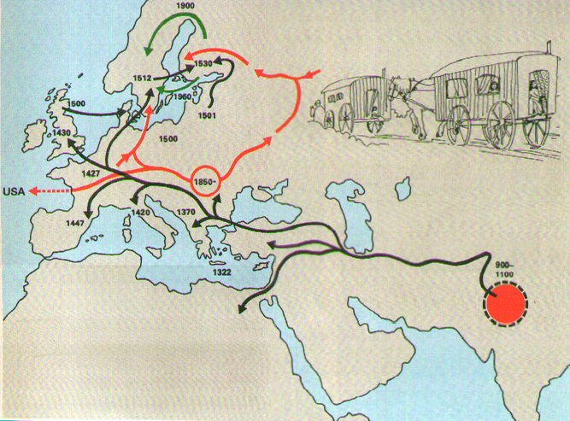

Ромската миграция по векове
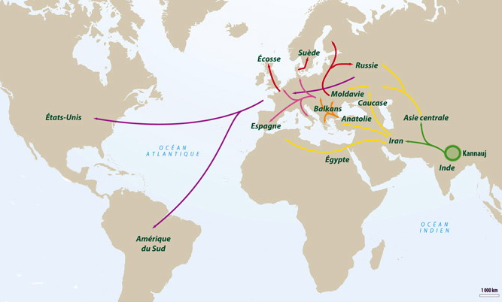
/ с цветове са обозначени: първа миграция през 10 в., 11 в., 14 в., 15 в., 16 в., 19 в. /
От 5-6 век техните племена напускат родните си места, насочват се на запад и продължават да скитат още няколко века из Пакистан, Афганистан и Персия, най-вероятно заради нашествията на белите хуни (5-6 в.) или арабите (7-8 в.).
По дългия път, тръгвайки от Индия, циганите преминават през земите на днешни Пакистан, Афганистан, Иран и достигат до най-могъщата за времето си държава - Византийската империя. Силната охрана на границите на империята не им позволява да продължат пътя си през нейната територия и се делят на три.
Според думата която ползват за "мъж, човек" трита потока учените наричат Дом, Лом и Ром.
Едва през 10 в. циганите се смесват със скитащи коптски племена в Египет, възприемат от тях старохристиянските догми и усвояват умението да гадаят и да предсказват бъдещето.
Циганите от първият поток - Дом, поемат на юг, към Сирия и Палестина, а от там - към Египет и Северна Африка. Погрешното схващане, че това е родината им, поражда в Европа погрешни названия за тези мигриращи групи, като "джипси" (gypsies - египтянин на англ.) и "хитанос" (gitano - египтянин на спански).
Циганите от втория поток - Лом, достигат до днешни Армения и Грузия.
Според най-разпространената версия, в България циганите идват през 11-12 век през Византия. Циганите от най-големия миграционен поток - Ром, навлизат в малоазийската част на Византийската империя, откъдето се заселват на Балканите. След дълъг престой от поне 4-5 века на Балканите именно тези цигани мигрират в Централна и Западна Европа.
Един новооткрит български документ разкрива, че цар Иван Шишман отстъпва на Рилския манастир няколко села, частично населени с уседнали цигани, което показва, че подобни селища са съществували на Балканите още през 1378 г. Сто години по-късно пътешественици описват едно циганско село до Модон в Гърция, което през 1483 г. е постоянно населено от три хиляди семейства. Те изкарват препитанието си с металообработване и обущарство. Други документи доказват, че до края на XIV в. голяма част от циганите из цяла Източна Европа са уседнали. Ковачеството и различните видове металообработване си остават основният занаят, макар че можем да предположим, че са имали и други професии.
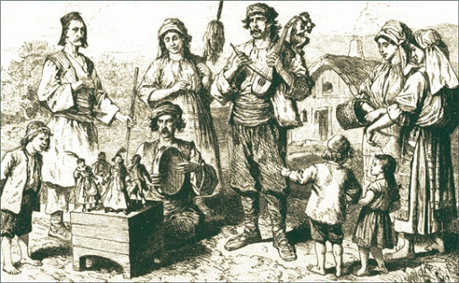
/ Цигани разиграват кукли, гравюра от Феликс Каниц от 60-те години на XIX в. /

Източници:
- Разказани пътища - помагало за 5 до 8 клас, издателство Астарда, 2003 г.
- http://eim-bas.com/
- http://roma.swu.bg/
- http://nauka.bg/forum/
- http://www.web4desi.com/
- http://www.statemaster.com/
- http://uropi.canalblog.com/

Миграция
Родината на всички роми (или цигани) е Индия. Първото споменаване на циганското разселване е на арабския историк Хамза от Исфахан. Той пише, че персийският шах Бахрам Гур (царувал през 5 век) наредил на поданиците си да работят само половин ден и да посвещават останалото си време в ядене и пиене под звуците на музика. Като станало ясно, че в Персия няма достатъчно музиканти, които да изпълнят задачата, той поискал от индийския владетел да му изпрати колко се може повече от своите. В резултат на това 12 000 музиканти от Индия били разселени в Персия. Техните потомци, според Хамза, все още били там през десети век и били наричани зоти.
Два века по-късно с нахлуването на арабите в Персия, ромите се разселват и достигат Армения и други христянски земи. Арабският историк Табари пише през 885 година, че когато византийската армия нахлула в Сирия, голямо число зоти били пленени и отвлечени заедно с жените, децата и добитъка си. Когато нещата се уталожили, циганите вече били трайно разделени на три големи групи с ясно очертани диалектични различия в говора си: романи - за европейските цигани, ломаврен - за арменските, и домари - за азиатските цигани. В последвалите години арабо-византийското съперничество води до постепенното проникване на циганите в Европа. По времето когато България е под византийска власт (1019-1185г.), Константинопол изпраща войски за потушаване на българските размирици, включително и елитни арменски полкове, които вероятно са се движели с ромски придружители. Това обяснява защо българските ромски диалекти нослят следи от арменски думи, свързани с оръжия, ездово оборудване и пр.
Първият писмен паметник от циганското преселение във византийските земи е текст, написан около 1068 г. в грузинския манастир Ивирон в Света гора. В него се казва, че през 1050г. император Константин Мономах помолил ацинканите (гръцка дума за цигани), славещи се като майстори на опитомяването на диви животни, да прочистят ловните му земи от огромното количество диви зверове, които ги обитавали. Циганите изпълнили възложената им задача, като подхвърлили на зверовете омагьосани късове месо. Използването на магии е тясно свързвано с циганите от онова време, заедно с фокусничеството, жонгльорството и предсказването на бъдещето.
До 14 век ромите трайно проникват в Пелопонес и на гръцките острови. Някои от тях в последствие стават венециански колонии. Най-голямата ромска колония е на остров Корфу и е толкова процъвтяваща, че когато бива завладяна от Венеция, жителите плащат годишен данък. Това било достатъчно за да получат правото на заселническа общност, официано наречена феудрум циганорум. Според описанията, обаче, повечето роми живеели номадски живот. Францисканският монах Симон Сименионис ги описва как "...пътуват от място на място със своите продълговати палатки, черни и ниски, като на арабите, и от пещера на пещера". Модон (или Модони) е бил пристанище на югозападния бряг на Пелопонес. Мястото му го прави естествена спирка на популярния по това време път за поклоничество от Западна Европа до Божи гроб. Точно тук ромите се запознават с поклониците, начините им на поведение и пътуване, все неща, които по-късно ще им послужат при проникването им в западната част на континента. Александър, граф на Палатайн и Рейн, описва един хълм край Модон, като добавя, че някои хора го наричат "Малкия Египет". Това е важно да се помни, защото години по-късно ромите изтъкват, че са бегълци от "Малкия Египет", като с това събуждат въображението на лековерните европейци до такава степен, че да почнат да ги наричат агупти (египяни).
В един български текст от 14 век, посветен на житието на Свети Барбарус, се казва, че ромите живеят в големи количества по протежение на брега, срещулежащ на север от остров Корфу (по това време българска територия). А цар Иван Шишман прехвърля през 1378 г. във владение на Рилския манастир няколко села с агуптови клети (цигански колиби).

Бит и репресии
През 14 век ромите преминават и на север от Дунава. Интересно е да се отбележи, че във Влахия и Молдова те са имали робски статут, който ги е поставял на дъното на социалната пирамида (под свободните и крепосните селяни). Работели главно като занаятчии - ковачи, железари, ключари, тенекиджии за феодалите и манастирите. Те нямали абсолютно никакви права и можели да се продават като лична собственост. При един набег през Дунава, прочутия войвода Влад Дракул, довежда със себе си "...11,000 - 12,000 души, без багаж или конска тяга, които приличат на египяни". Синът му Влад Цепеш ("Разпъвача") хвърлял ромите в огъня или в специално направен голям котел с вряща вода. Робският статут на циганите в Румъния продължава до 19 век.
Турското настъпление прогонва част от ромите от Балканите и те се насочват към Западна Европа, за което дори получават препоръки от важни личности в христянския свят (като награда за гостоприемството и помощта към поклониците), включително и папски, "...адресирани до римския император и всички принцове на империята, в името на христянската вяра, да осигурят преминаването им и да дадат помощ на минаващите през владенията им, тъй като са прогонени от турския император". Ромите претендират че идват от Малък Египет, което ги прави в очите на средновековните христяни много екзотични и желани гости. Египет е страна, за която се говори в Библията, свързва се с Моисей и старозаветната притча за бягството на еврейте и т.н. В продължение на век ромите експлотират този имидж - високи, красиви, с царствена стойка, с тъмна кожа "дуковете", както ги наричат, облечени разкошно пътуват със свити, достигащи до 100 души из цяла Европа. Съществуват писмени записи за предоставени помощи на такива "благородници" от различни точки на стария континент - "...лорд Еманус от Египет със 120 си придружаващи, са снабдени с храна и пари...", през 1417г Хелдещайм дава помощи на група "татари от Египет в името на Бога", Аугсбург подкрепя група на "двама дука с петдесет мъже и много жени и деца" и пр.
В началото на следващия век отношението към ромите започва трайно да се променя. Йохан Турмаер пише за тях: "...тази крадлива раса от хора, отпадъците и помията на разни народности, които живеят по границиата на турската империя и Унгария, започнаха да бродят из нашите провинции под водачеството на своя цар Зиндело, и с кражби, обири и гадателство да търсят препитанието си по безнаказан начин. Те твърдят невярно, че са от Египет и са наказни от боговете с прогонване, и безсрамно настояват, че изкупуват със седемгодишно изгнаничество греховете на дедите си, които са обърнали гръб на Светата Дева и Исус". През средата на века във Франкфурт на Майн отказват на ромите да влизат в града. През 1471г. тагцайтунгът на Люцерн нережда ромите да не се приютяват или подслоняват в Щвейцарската конфедерация, а през 1530 г. е прокаран закон да бъдат бесени, ако се върнат. През 1510г. Франция въвежда закон за изгонването на всички роми от кралството. В Испания през 1490г. се прави опит да се помогне на ромите да започнат честна и законна работа, за да си изкарат сами прехраната. От това нищо не излиза и през 1499г. декрет направо разпорежда ромите да започнат уседнал живот и да си намерят господари, или в срок от три месеца да напуснат и никога повече да не се връщат. В Англия през 1547г. вагабонти, роми, затворници и др. били дамгосвани със знака "V" на гърдите, след което се отдавали на някой господар като роби. Той трябвало да ги направи полезни "...с бой, оковаване във вериги, или по друг начин, за да вършат работа и да се трудят, както той намери за добре".
Интересен е фактът, че ромите спечелват голямата си репутация като музиканти, обслужващи висшата класа, в Унгария. През 1543г. е документирано как кралица Изабела се възхищава от ромски музиканти. Тя казала, че в нейния дворец "...свирят най-съвършенните египетски музиканти, потомци на фараоните". Цигани работят по това време като железари в Южна Полша и Бохемия, а през 1501г. достигат Украйна. Първите закони за прогонването им от този район на Европа датират, както следва: 1538г - Моравия, 1541г - Бохемия и 1557г - Полша.
Противно на Западна Европа, отоманското законодателство не се интересува много от начина на живот, кой каква религия предпочита или как си изхранва прехраната, при положение че си плаща данъците. Това прави ромите тук много по-независими, те могат да се движат свободно от Будапеща до Багдад. Единствено във васалните княжества Влахия и Молдова циганите се продават като роби, но един ферман на великия везир слага край на тази практика. Всички жители на Босна например могат сами да избират религията си, стига да плащат данък на глава от 180 аспри за мохамеданин и 250 аспри за христянин. Последното определено мотивира голяма част ромите да приемат ислияма. Единствено по времето на Мурад Четвърти през 1630г. правителството прави опит да забрани номадството в Сърбия, но опитът е несполучлив и никога повече не се повтаря. В резултат ромите кръстосват огромната империя и упражняват традиционните си занаяти на ковачи, майстори на метли, лъжици, корита, вретена, копанари (гравьори на дърво), музиканти, танцьори, мечкадари и др.
Разселването на ромите в останалия свят става като част от колониалната политика на западноевропейските държави през 15-17 век.
Индустриализацията води до големи промени в живота и в отношението към ромите. Те не се преценяват вече според формулите на европейското просвещение. Същевременно европейците като че ли се примиряват с това, че ромите са различни и имат друга скала на ценностите. В изследванията си унгарския пастор Хортис през 1776г. стига до извода, че ромите значително са се различават в зависимост от начина си на препитание. Впечатление му правят работещите в залатодобивната промишленост роми от Трансилвания и Банат, които представляват съвсем различна, много работлива и учудващо независима класа роми, по сравнение със събратята им, произвеждащи дървени лъжици и корита. Eвропейската мисъл започва да допуска, че ромската неподатливост към западната цивилизация, може да се дължи на някакво качество на духа, което европейците са загубили, трупайки материални блага. Това поставя началото на един романтичен период на представянето на ромите в изкуството, белязан с произведения като "Разбойници" на Шилер, "Сватбата на Фигаро", "Циганката" на Сервантес, "Цигани" на Пушкин и др. През същия период ромски изпълнители оставят значителна следа в музиката на редица европейски страни и най-вече на Унгария, Испания (фламенко), Русия (цигански романси).
С индустриализацията ръчните занаяти започват да отмират, което оставя ромите без препитание. Развитието на комуникациите и пазара, прави ненужен техния номадски начин за обслужване на отдалечени райони със занаятчийски услуги. Опитите в редица страни да се насили усядането и да се използват като наемни работници се провалят. Останали без традиционните си начини за изкарване на прехраната, ромите живеещи в европейските градове се насочват към просия, джебчийство и други непопулярни начини за преживяване. Това ги прави бреме в очите на техните съграждани и подготвя почвата за най-срашния период в ромската история - Холокоста.
В окупираната от нацистите Европа избиването на циганите се извършва по различни начини в различни страни. Стратегия е най-често ромите да се изпращат в междинни лагери за робски труд. Когато се износват напълно, ги отвеждали в лагерите на смъртта, където ги убивали. В самата Германия първият етап дори се пропускал за по-бързо, защото според Гьобелс "...еврейте и циганите трябва да бъдат изтребени без каквито и да е уговорки". В лагерите на смъртта са изпращани роми от цяла окупирана Европа и от страните-съюзници на Германия (без България и Дания), като общия брой загинали се изчислява на повече от един милион мъже, жени и деца.
След Втората световна война правят впечатление опитите на комунистическите режими да интегрират ромските малцинства и да им осигурят по-добри (по техните разбирания) условия на живот и труд. При това отново са използвани законодателни мерки срещу номадството (СССР - 1956г., Унгария - 1965г), практикувало се е избиване на коне и подпалване на каруци, забраняван е ромския език и др. Същевременно в някои страни на ромите е признат статут на национално малцинство.
В Западна Европа, където номадството сред този етнос е значително по-разпространено, също са предприемани мерки за ограничението му, но характерът им в по-голяма степен е съобразен с традициите. Например през 1968г. Холандия разрешава да бъдат събрани пътуващи с каравани роми на големи къмпинги по регионалните паркове, където да им се предложи специално училищно обучение и образование за възрастни. Този подход бележи началото на тенденция към уважение на самобитността, различието и традицията, които са в основата на модерната политика на Европейския съюз към ромския етнос понастоящем.

